UCHWAŁA NR 1048/LXIII/23
RADY MIEJSKIEJ WĘGLIŃCA
z dnia 28 kwietnia 2023 r.
w sprawie zaliczenia do kategorii dróg gminnych oraz zmiany przebiegu istniejącej drogi gminnej - ulicy Stawowej w Starym Węglińcu.
Na podstawie art. 18 ust. 2 pkt 15 ustawy z dnia 8 marca 1990r. o samorządzie gminnym (Dz. U. z 2023r., poz.40) oraz art. 7 ust. 2 i 3 ustawy z dnia 21 marca 1985r. o drogach publicznych (Dz. U. 2022r., poz.1693 z późn. zm.), po zasięgnięciu opinii Zarządu Powiatu Zgorzeleckiego, Rada Miejska Węglińca uchwala, co następuje:
§ 1. 1. Zalicza się do kategorii dróg gminnych drogi o znaczeniu lokalnym niezaliczonych do innych kategorii, stanowiące uzupełnienie sieci dróg służących miejscowym potrzebom we wsi Stary Węgliniec, ul. Stawowa - droga gminna – działki o nr ewid. 831, 836, 897, 898 obr. Stary Węgliniec, AM -2.
- Zmienia się przebieg istniejącej drogi gminnej ulicy Stawowej w Starym Węglińcu poprzez jej powiększenie o działki gruntu oznaczone nr 831, 836, 897, 898 obr. Stary Węgliniec, AM - 2.
- Położenie i przebieg drogi wymienionej w ust. 1 określa załącznik mapowy niniejszej uchwały.
§ 2. Wykonanie uchwały powierza się Burmistrzowi Gminy i Miasta Węgliniec.
§ 3. Uchwała wchodzi w życie po upływie 14 dni od dnia ogłoszenia w Dzienniku Urzędowym Województwa Dolnośląskiego.

Przewodniczący Rady

Marek Wawrzynek
Uzasadnienie
Zgodnie z art. 7 ust. 2 ustawy z dnia 21 marca 1985r. o drogach publicznych (Dz. U. z 2022r., poz. 1693 z póżń. zm.) zaliczenie do kategorii dróg gminnych następuje w drodze uchwały rady gminy po zasięgnięciu opinii właściwego zarządu powiatu. Zgodnie z treścią art. 7 ust. 1 w/w ustawy, do dróg gminnych zalicza się drogi o znaczeniu lokalnym, niezaliczone do innych kategorii, stanowiące uzupełniającą sieć dróg służących miejscowym potrzebom(...). Przedmiotowy odcinek dróg usytuowany jest we wsi Stary
Węgliniec, ul. Stawowa na działkach ewidencyjnych nr 829, 831,836,897,898, obr. Stary Węgliniec, AM2.Przedmiotowa droga jest drogą o znaczeniu lokalnym, z której korzystają mieszkańcy przyległych nieruchomości, niezaliczona do innych kategorii. Drogi stanowią uzupełniającą sieć dróg służących miejscowym potrzebom i jako element składowy układu komunikacyjnego.

–––––––––––––––––––––––––––––––––––––––––––––––––––––––––––––––––––––––––––––––––––
Id: 44C34E9D-E38C-4E31-851C-03A47625945D. Podpisany Strona 1

Załącznik do Uchwały nr 1048/LXIII/23 Rady Miejskiej Węglińca z dnia 28.04.2023r.
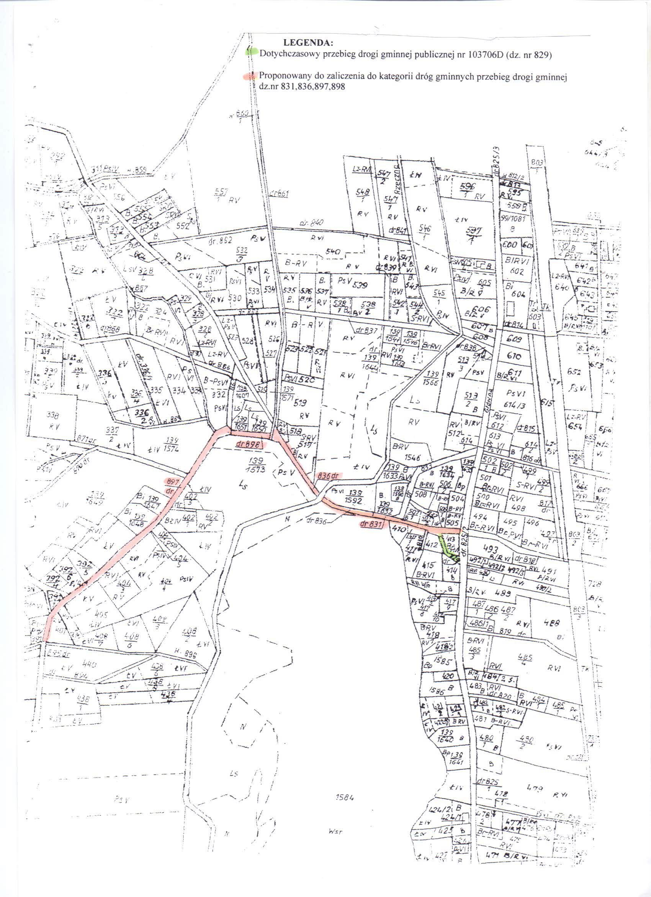

–––––––––––––––––––––––––––––––––––––––––––––––––––––––––––––––––––––––––––––––––––
Id: 44C34E9D-E38C-4E31-851C-03A47625945D. Podpisany Strona 1

